Proyecto de Tareas

Configuracion de base de datos

En el proyecto de la api (TareasServer) ingresar a appsettings.json

{

"ConnectionStrings": {

"cadenaSQL": "Server=(local); DataBase=Tareas; Trusted_Connection=True; TrustServerCertificate=True;"

},

"Logging": {

"LogLevel": {

"Default": "Information",

"Microsoft.AspNetCore": "Warning"

}

},

"AllowedHosts": "*"

}

Como se muestra en la imagen

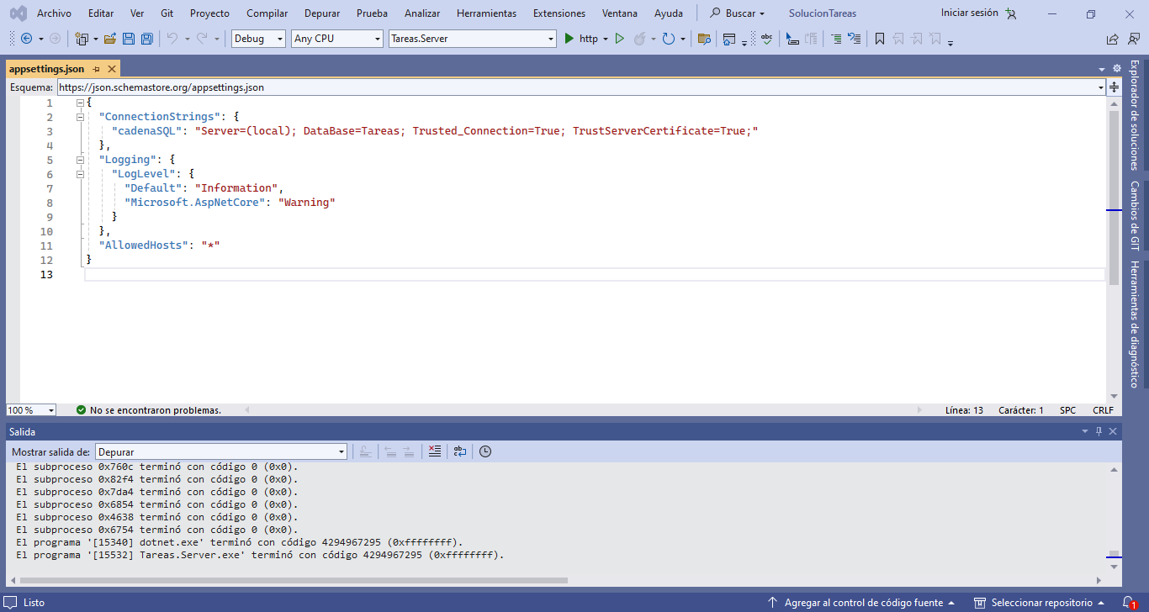

Presiona F5 para ejecutar el proyecto inicial que seria el backend

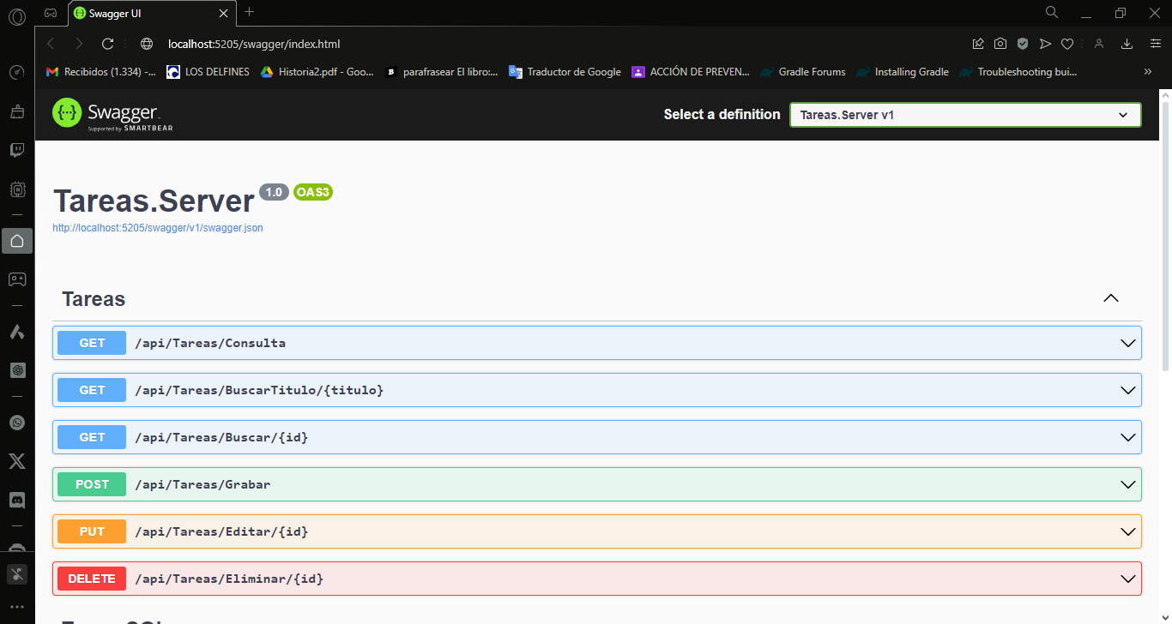

Para ejecutar el frontend realizar los siguientes pasos

1. Cuando esta levantado la API ir al fuente y seleccionar el levantar otra instancia de debug.

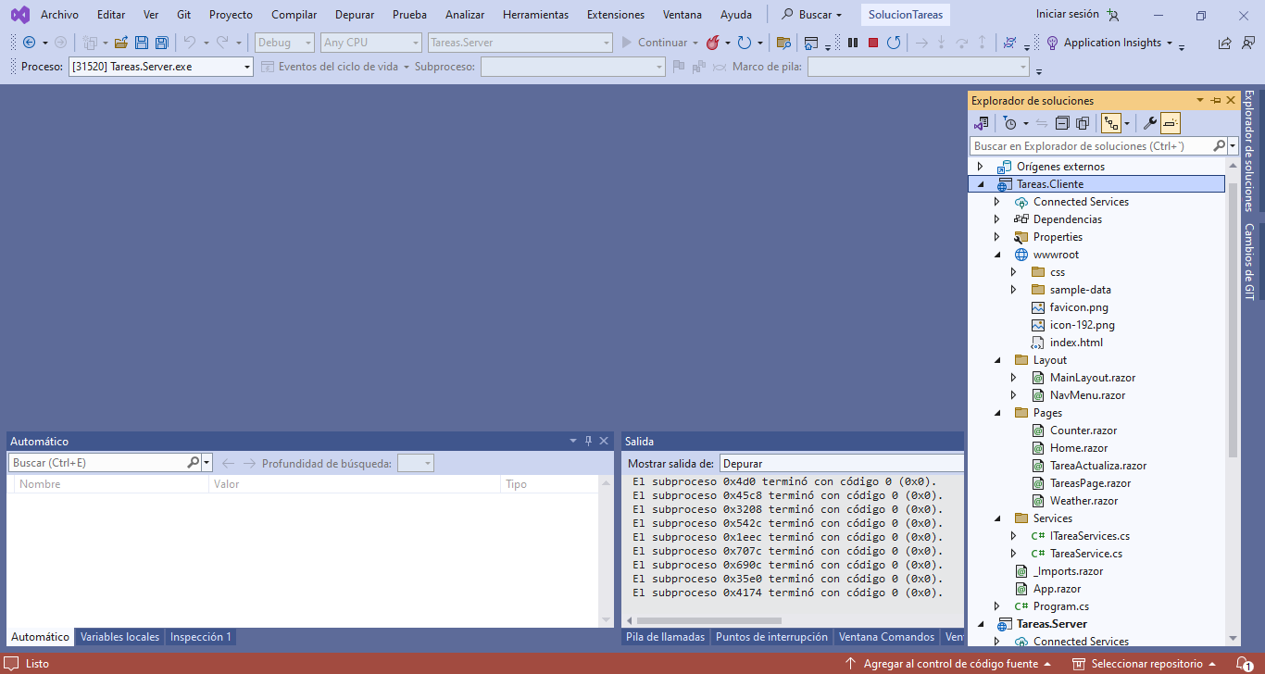

1. Seleccionar el proyecto cliente para escoger la opciones de depurar

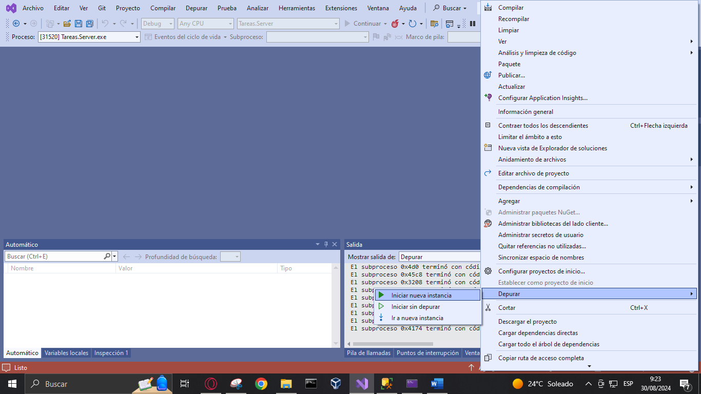

1. Al escoger la instancia

